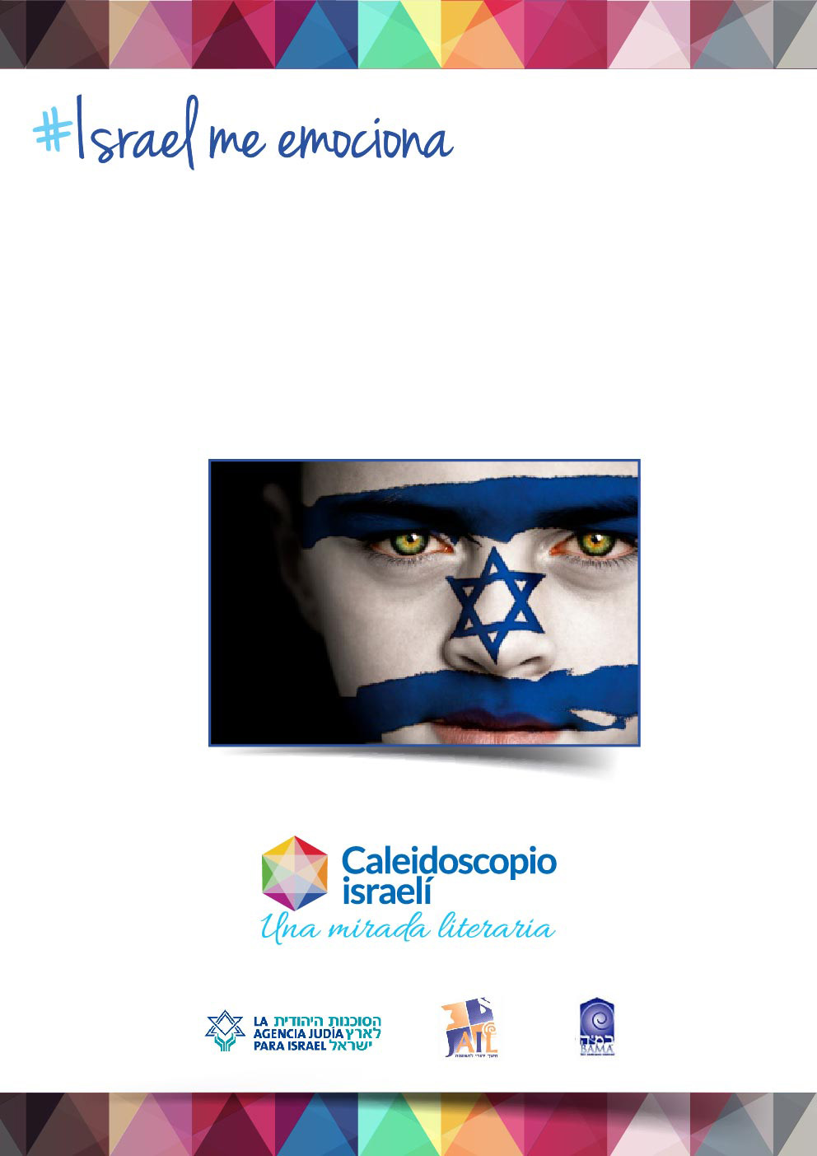
@Amos Oz
“La moneda”

La moneda / Amos Oz

En septiembre, durante un alto el fuego en Yerushalaim, un sábado por la mañana, vinieron a vernos el abuelo y la abuela, los Abramsky y quizás otros conocidos, tomaron el té en el patio, hablaron de las victorias de nuestro ejército en el Neguev y del terrible peligro que implicaba el plan de paz del mediador de la ONU, el conde sueco Bernadotte, un complot tras el cual, sin duda alguna, se escondían los británicos y cuya finalidad era destruir por completo nuestro joven Estado. Alguien trajo de Tel Aviv una nueva moneda, demasiado grande, muy fea, pero era la primera moneda hebrea que veíamos y pasó de mano en mano con gran emoción: veinticinco céntimos, con el dibujo de un racimo de uvas del que mi padre dijo que era un motivo tomado directamente de una moneda israelita de la época del Beit Hamikdash; sobre el racimo de uvas estaba inscrito en caracteres hebreos claros y precisos: Israel. Para mayor seguridad, el nombre de Israel aparecía no sólo en hebreo, sino también en inglés y en árabe: para que se viera y se comprendiera bien.
La señora Tzarta Abramsky dijo:
- Si nuestros padres, que en paz descansen, los padres de nuestros padres y todas
las generaciones pudiesen ver y tocar esta moneda. Dinero judío…
Y se le hizo un nudo en la garganta.
El señor Abramsky dijo:
- Hay que bendecirla. Baruj atá Adonai, Eloheinu Melej Haolam, sheejeianu vekimanu veiguianu lazman hazé.
El abuelo Alexander, mi elegante abuelo, mi abuelo amante de los placeres y de las mujeres, no dijo nada, sólo se acercó a los labios aquella moneda de níquel demasiado grande, la besó dos veces con delicadeza y con los ojos desorbitados y después se la pasó a los demás. En ese momento, el lamento de una ambulancia que se dirigía rápidamente hacia la calle Sofonías estremeció el aire y, al cabo de diez minutos, el gemido de la sirena de la ambulancia volvió en dirección contraria, y puede que mi padre encontrase en ello un pretexto para hacer un chiste malo sobre el soñar del Mashíaj o algo por el estilo. Siguieron charlando y tal vez se tomaron otro vaso de té hasta que, al cabo de una media hora, los Abramsky se despidieron con sus mejores deseos; el señor Abramsky, aficionado a la poesía, nos regaló al irse dos o tres versos sublimes. Cuando ya estaban en la puerta, un vecino los llamó amablemente desde un rincón del patio, y se dirigieron tan deprisa hacia él que la tía Tzarta se olvidó el bolso en casa. Al cabo de un cuarto de hora vinieron los Lemberg, consternados, a contarnos que Yonatán Abramsky, Yoni, de doce años, mientras sus padres estaban con nosotros, jugaba en el patio de la calle Nehemías cuando un francotirador jordano apostado en la academia de policía le alcanzó con una bala en mitad de la frente: el niño estuvo agonizando unos cinco minutos y cuando llegó la ambulancia ya había fallecido.

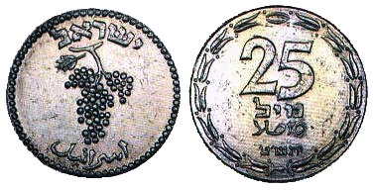

Actividades

- ¿Dónde y cuándo transcurre el relato? Señalá en el texto las partes que aluden al momento histórico que se estaba viviendo entonces.
_____________________________________________________________________________________________________________________________________________________________________________________________________________________________

- El relato ocurre durante un alto el fuego. Averiguá qué significa el concepto de “alto el fuego”. ¿Quién lo decide? ¿Cómo se acata? ¿Cómo se controla su cumplimiento? ¿Por qué resulta relevante en la narración de Amos Oz?
______________________________________________________________________________________________________________________________________________________________________________________________________________________________
______________________________________________________________________________________________________________________________________________________________________________________________________________________________

Alguien trajo de Tel Aviv una moneda nueva…
- ¿De qué moneda se trata? ¿Cómo es, según la describe el narrador?
______________________________________________________________________________________________________________________________________________________________________________________________________________________________
  - Registrá cuáles fueron las reacciones de los protagonistas al ver la nueva moneda.
______________________________________________________________________________________________________________________________________________________________________________________________________________________________

- ¿Por qué pensás que la creación de la nueva moneda hebrea – o como la denomina uno de los personajes, el “dinero judío”- resulta de tanta relevancia y genera tanta emoción?
______________________________________________________________________________________________________________________________________________________________________________________________________________________________

- La moneda conecta a los protagonistas del relato con su historia y con sus antepasados. Señalá en el texto las partes que así lo expresan. Registralas a continuación.

______________________________________________________________________________________________________________________________________________________________________________________________________________________________

- ¿Qué incidente interrumpe el clima de alegría y emoción que se vivía en la casa del narrador?
______________________________________________________________________________________________________________________________________________________________________________________________________________________________

- Tomando la moneda como símbolo, podemos decir que el relato expresa las “dos caras de una misma moneda” de lo que significó el nacimiento del Estado de Israel. ¿Cuáles serían esas dos caras?

______________________________________________________________________________________________________________________________________________________________________________________________________________________________

- La primera moneda hebrea, tal como se relata en el fragmento de Amos Oz, era de veinticinco centavos y tenía impreso un racimo de uvas:

La primera moneda del Estado de Israel se denominó “lira”:

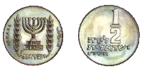

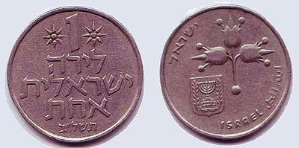

  - ¿Qué relación encontrás entre las imágenes de las tres monedas?

______________________________________________________________________________________________________________________________________________________________________________________________________________________________

- El racimo de uvas se transformó en símbolo de la fecundidad de Eretz Israel; para saber cuál es su origen, leé la siguiente fuente bíblica en donde se narra el episodio de los doce espías que Moshé envía a Eretz Israel:

“Y anduvieron y vinieron a Moshé y a Aarón, y a toda la congregación de los hijos de Israel, en el desierto de Parán, en Cadesh, y dieron la información a ellos y a toda la congregación, y les mostraron el fruto de la tierra.
Y les contaron, diciendo: Nosotros llegamos a la tierra a la cual nos enviaste, la que ciertamente fluye leche y miel; y este es el fruto de ella” (Bamidbar 13: 26 -27)

^{כו} וַיֵּלְכוּ וַיָּבֹאוּ אֶל מֹשֶׁה וְאֶל אַהֲרֹן וְאֶל כָּל עֲדַת בְּנֵי יִשְׂרָאֵל, אֶל מִדְבַּר פָּארָן קָדֵשָׁה; וַיָּשִׁיבוּ אותָם דָּבָר וְאֶת כָּל הָעֵדָה, וַיַּרְאוּם אֶת פְּרִי הָאָרֶץ.^{כז} וַיְסַפְּרוּ לוֹ, וַיֹּאמְרוּ, בָּאנוּ, אֶל הָאָרֶץ אֲשֶׁר שְׁלַחְתָּנוּ; וְגַם זָבַת חָלָב וּדְבַשׁ, הִיא וְזֶה פִּרְיָהּ). מדבר יג(

  - ¿Cuál fue el fruto que mostraron los espías a su regreso?

____________________________________________________________________________________________________________________________________________________

  - Observá la siguiente estampilla que contiene el símbolo del Ministerio de Turismo de Israel. ¿Por qué creés que el ministerio adoptó precisamente este símbolo?

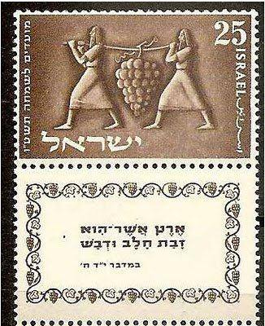
______________________________________________________________________________________________________________________________________________________________________________________________________________________________

- Observá la escultura de Sergio Ratesco, “Espías”, emplazada en la ciudad de Petaj Tikva:

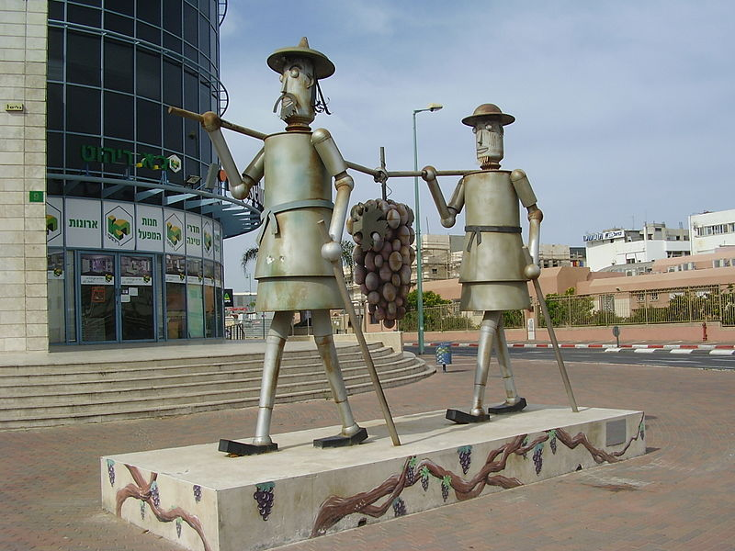

- ¿Cómo está representado aquí el episodio bíblico en cuestión?

______________________________________________________________________________________________________________________________________________________________________________________________________________________________

- La escultura se encuentra en una de las zonas industriales de la ciudad. ¿Por qué creés que fue instalada justamente allí?
______________________________________________________________________________________________________________________________________________________________________________________________________________________________

- La moneda es uno de los símbolos nacionales que posee un estado. Insertá en la siguiente tabla el nombre y las imágenes de los símbolos de la Argentina y los de Israel.

Símbolo | Argentina | Israel
 |  | 

- En parejas, comenten cuál/es de estos símbolos les despierta/n emoción, y por qué.

Nombre asignado por la editora a este fragmento de Una historia de amor y oscuridad, Ediciones Siruela, Madrid, 2004.

